**Website Warung Kopi**

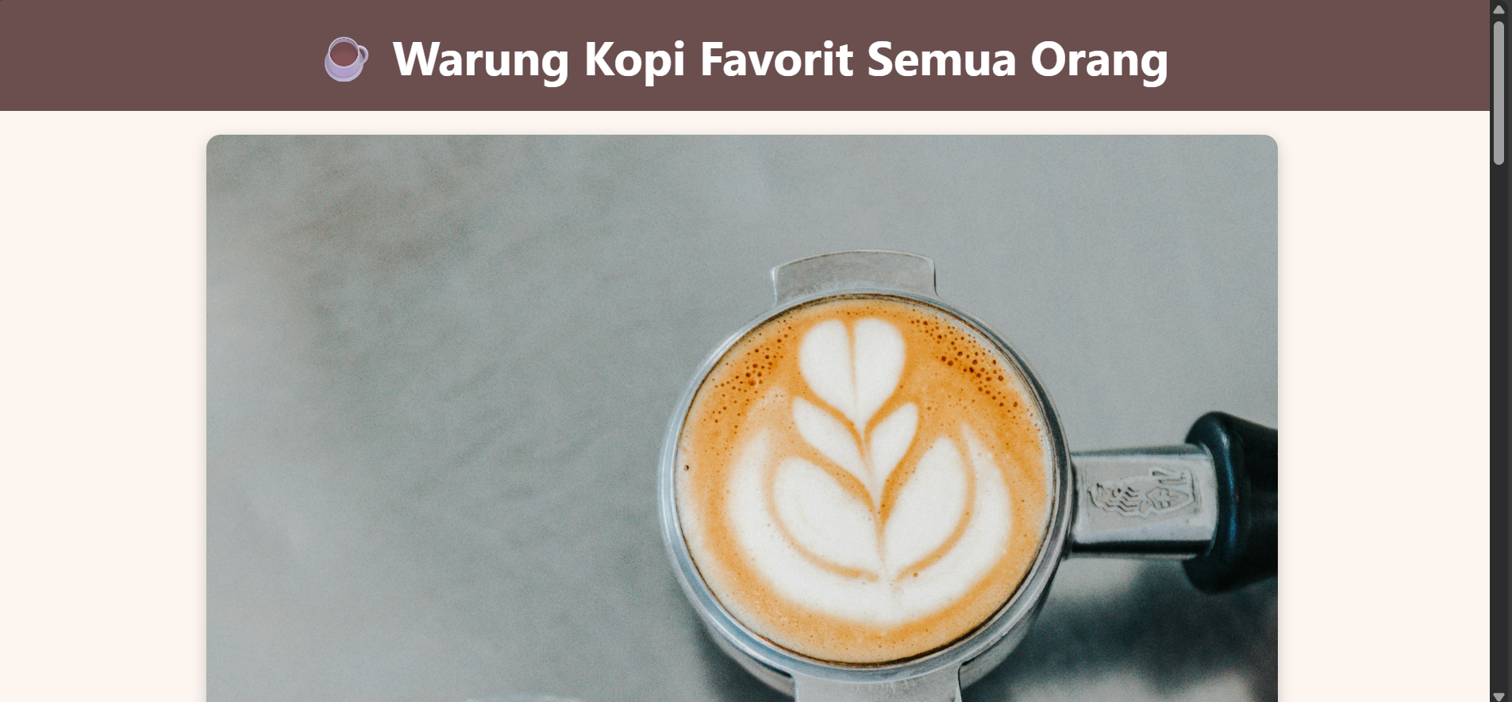

*Gambar 0.1*

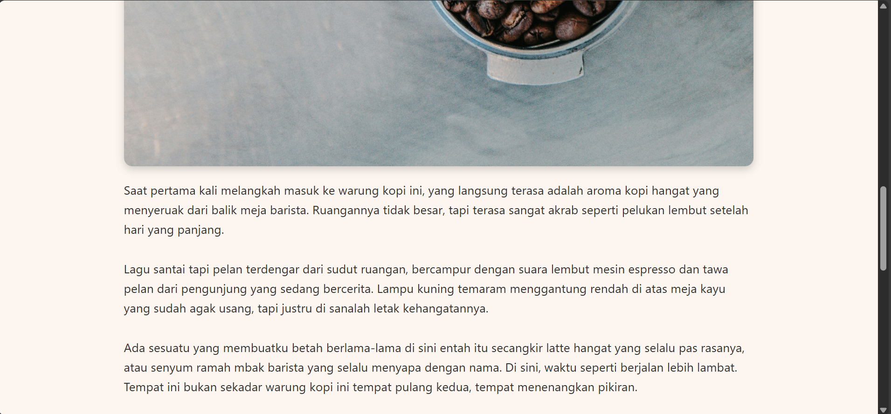

*Gambar 0.2*

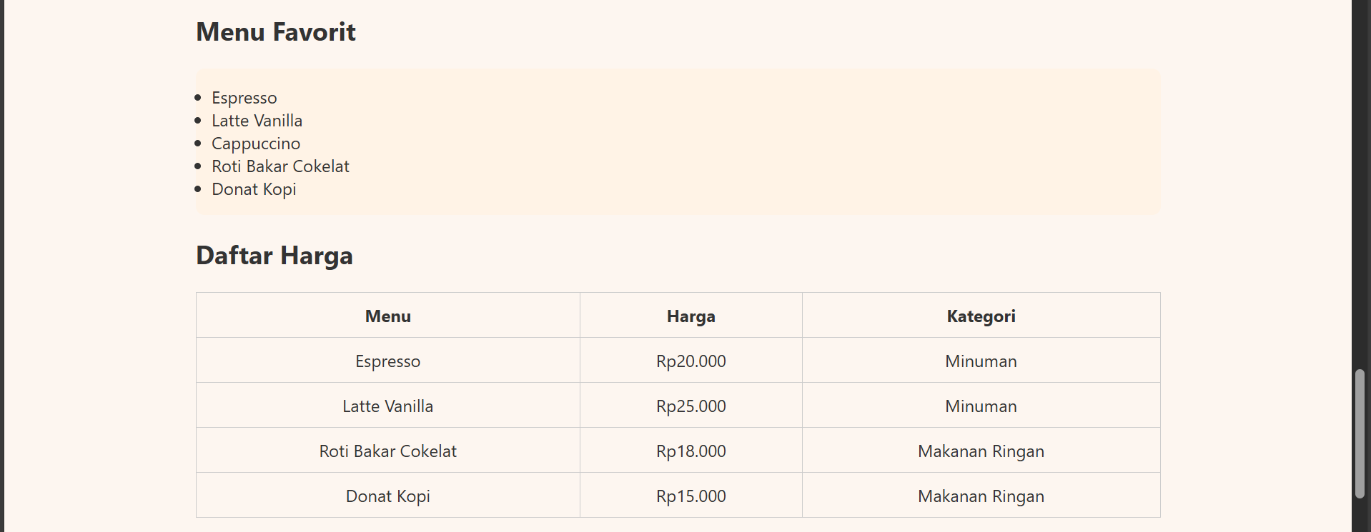

*Gambar 0.3*

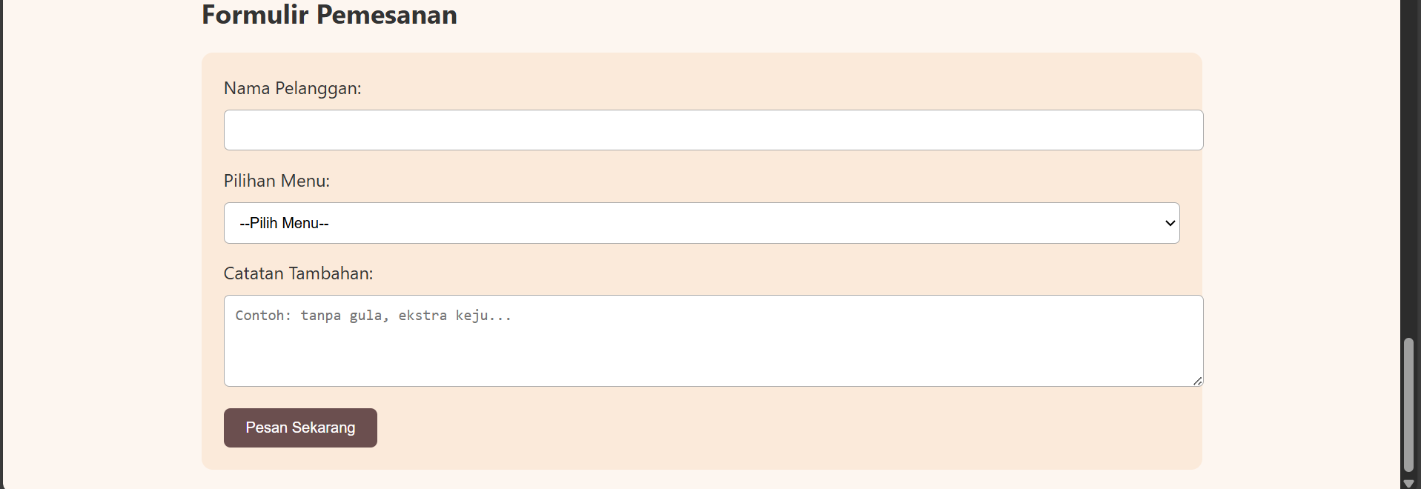

*Gambar 0.4*

Gambar di atas menunjukan tampilan pada website warung kopi yang isi nya terdapat gabar yang menunjukan gambar kopi yang menandakan bahwa ini website warung kopi,selain itu ada juga daftar menu kopi dan makanan ringan beserta harga nya, dan juga terdapat formular pemesanan untuk memesan dan di bikin juga tambahan catatan untuk memberi tau jika ingin tidak atau menambah gula pada kopi nya.

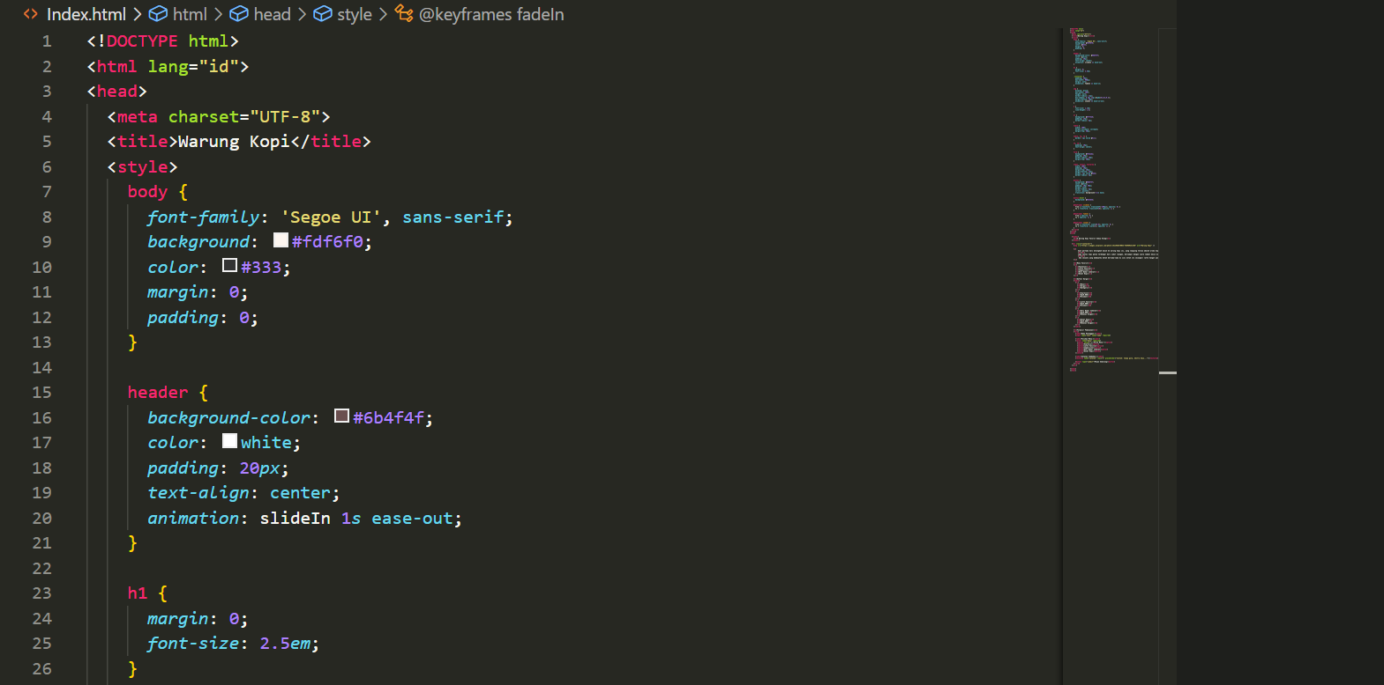

*Gambar 0.5*

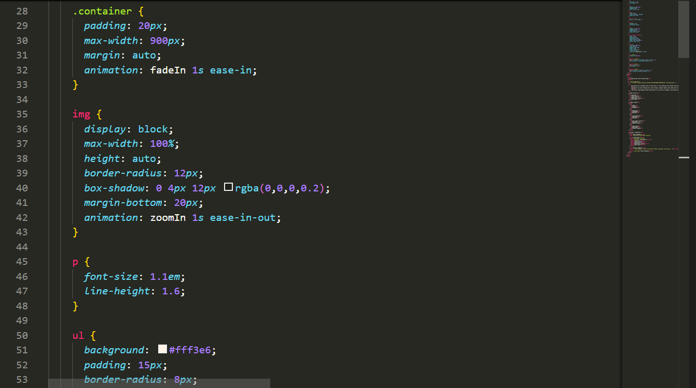

*Gambar 0.6*

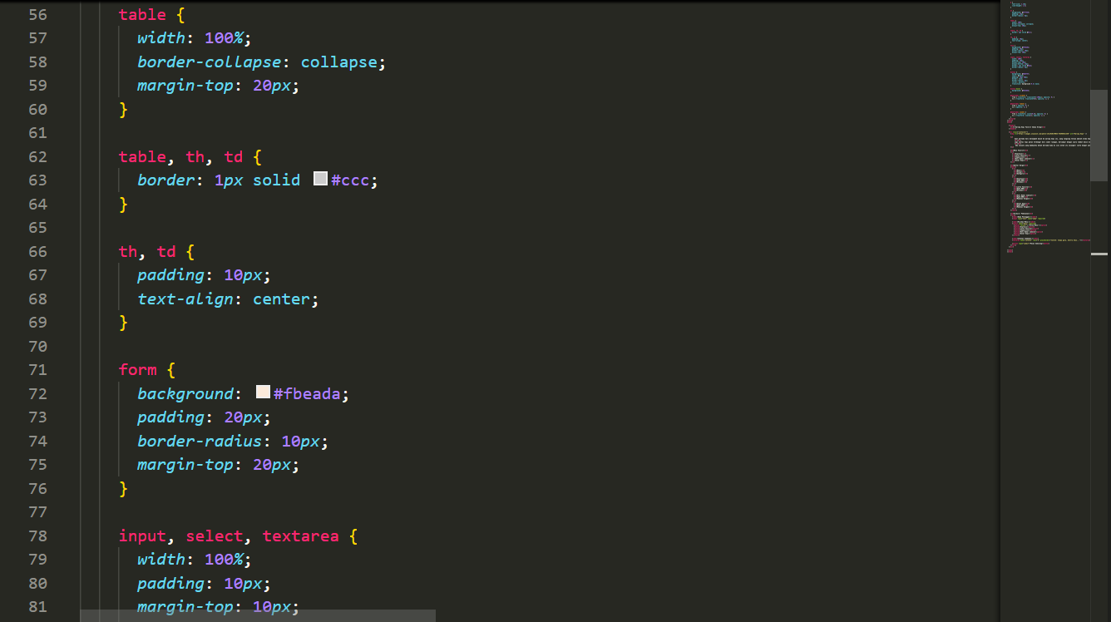

*Gambar 0.7*

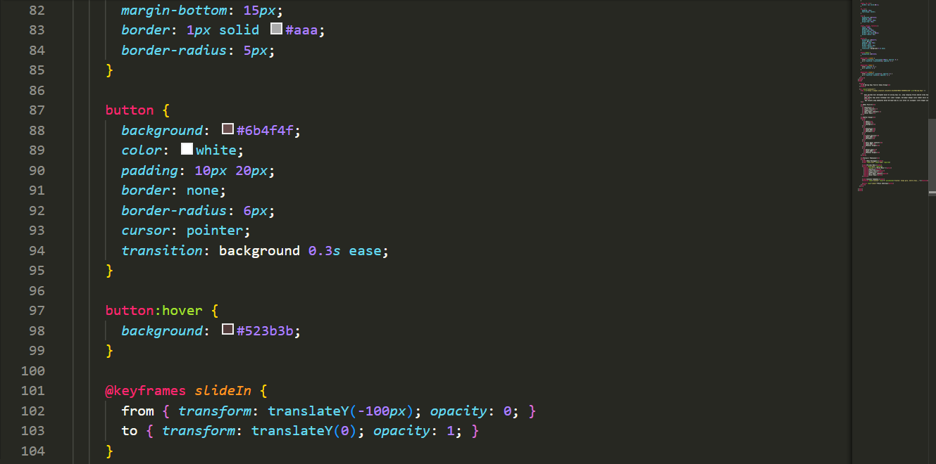

*Gambar 0.8*

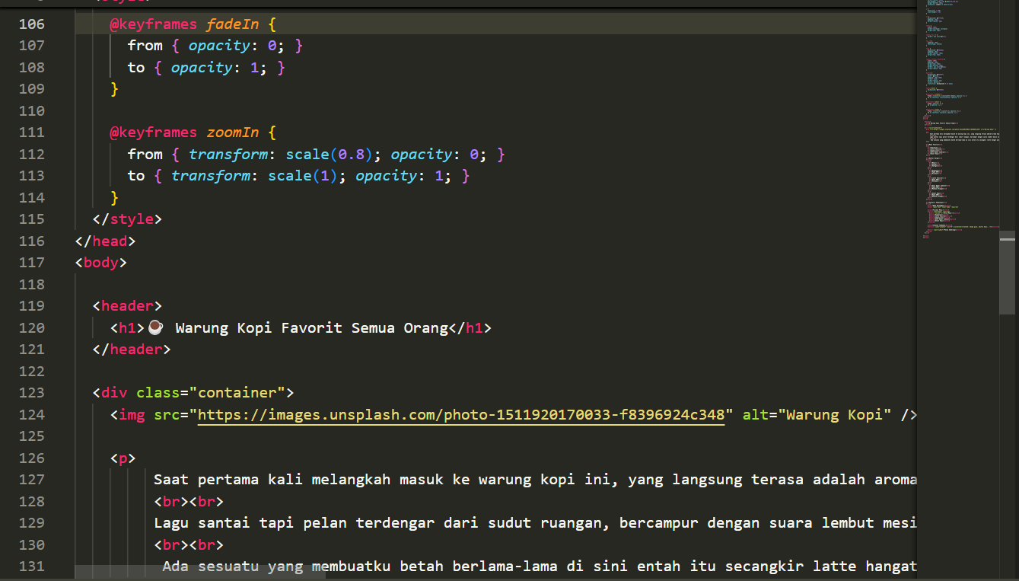

*Gambar 0.9*

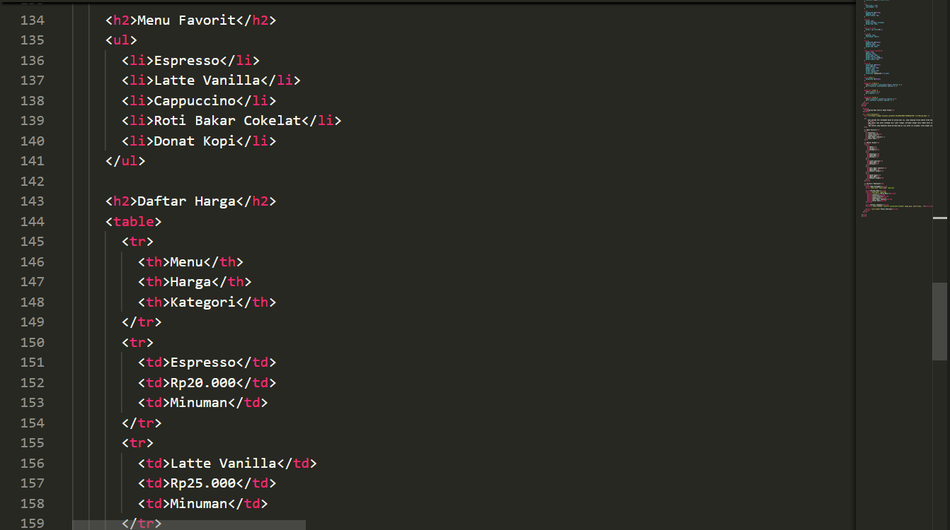

*Gambar 1.0*

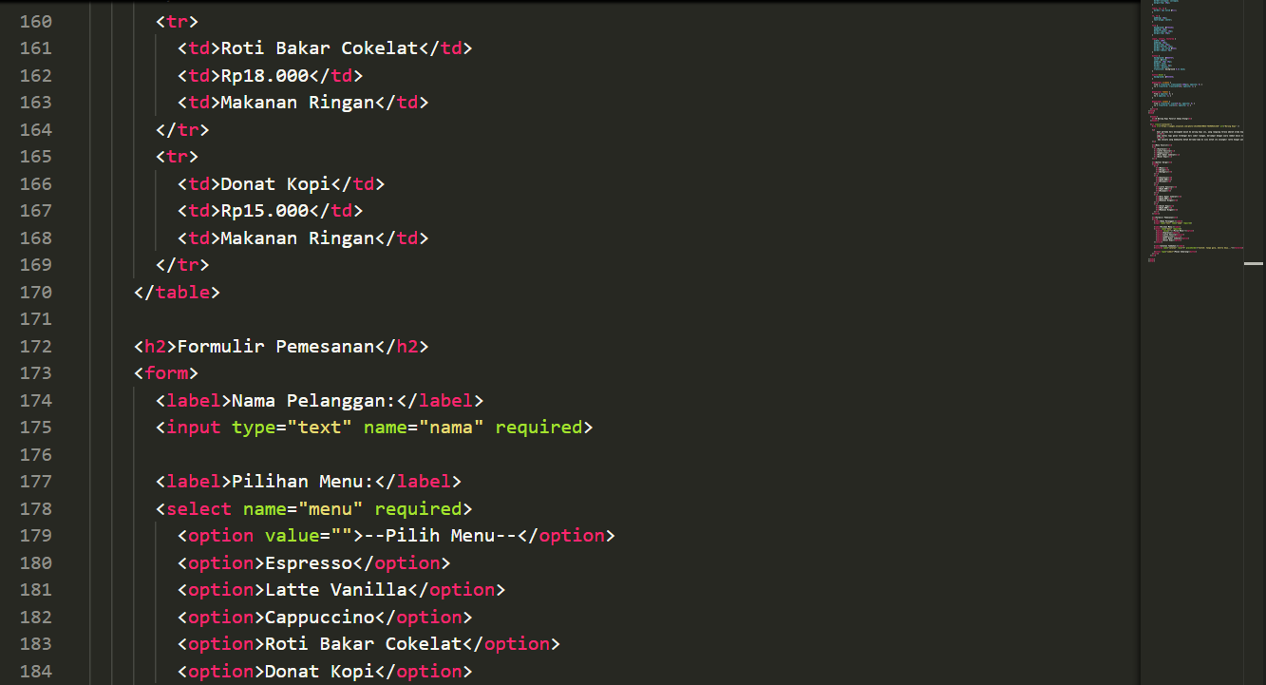

*Gambar 1.1*

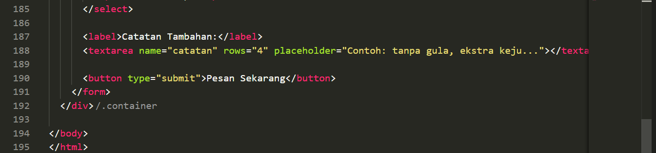

*Gambar 1.2*

Ini gambar code yang saya gunakan,saya hanya menggunakan 1 file saja,untuk file css nya saya buat di dalam file html(internal).style css di gunakan untuk membuat mendesain web nya agar terlihat bagus dan keren,selain itu saya juga menggunakan animasi,animasi nya juga menggunakan css yang code nya ada di dalam <style>.